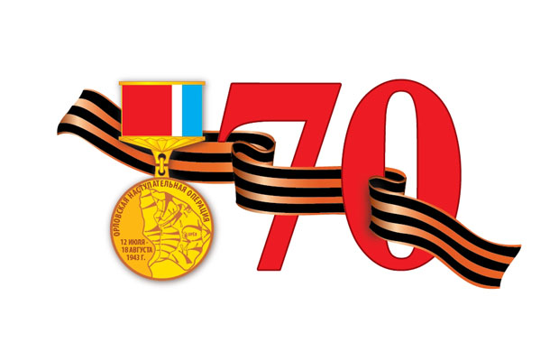
государственное казенное дошкольное образовательное учреждение «Детский сад №3 «Березка»
г. Ессентуки

Кавказские Минеральные Воды в годы Великой Отечественной войны

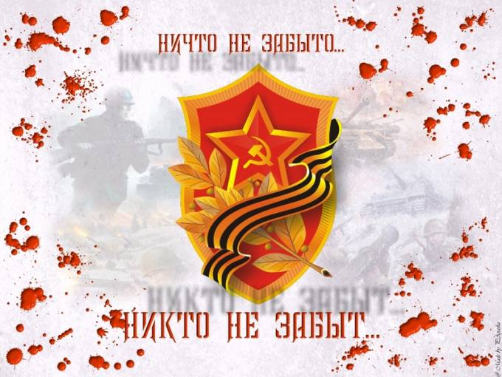Составили воспитатели: Скиба Л.А
Акулова О.А
КМВ в годы Великой Отечественной войны

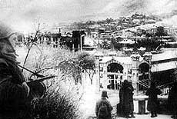
В самом начале войны в ответ на призыв Родины к своему народу – все подчинить интересам фронта – было предложено организовать эвакогоспитали на базе курортов, санаториев и домов отдыха профсоюзов. За время войны только на базе здравниц были созданы сотни эвакогоспиталей профсоюзов. Почти все профсоюзные и ведомственные санаторно-курортные учреждения были превращены в экогоспитали. Главным курортным управлением Наркомздрава РСФСР были разработаны показания к направлению раненых и больных бойцов и командиров Красной Армии в госпитали-санатории. Все госпитали делились на 4 типа:
- Курортные госпитали климатического и общего типа, в которые направлялись больные после перенесенных длительных заболеваний, больших кровопотерь, последствий ранений грудной полости, нетуберкулезных заболеваний дыхательных путей. Такие госпитали в условиях В условиях КВМ формировались в Кисловодске.
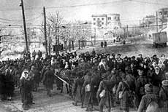
- Бальнеологические курортные госпитали, куда направлялись бойцы и командиры с послеедствиями ранений опорнодвигательного аппарата. Основная часть таких госпиталей была развернута в Пятигорске и Ессентуках.
- Противотуберкулёзные и кумысолечебные курортные госпитали развертывались в районе Кисловодска и Теберды.
- Нейросоматические курортные госпитали, в которых направлялись больные после перенесенных инфекций, ранений, операций и травм с функциональными неврозами и заболеваниями сердечно-сосудистой системы.. Такие госпитали были развернуты фактически во всех городах КМВ.
В короткий срок медицинским персоналом были оборудованы лаборатории, операционные, перевязочные, рентгеновские и физиотерапевтические кабинеты. В трудное для нашей Родины время экогоспитали не только блестяще справились с эвакуацией и реэвакуацией больных и раненых, но и обеспечивали все виды лечения для спасения тысяч человеческих жизней.
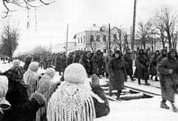
Медицинская помощь раненым и больным воинам на КМВ была построена по принципу этапного лечения. Каждая зона имела свои задачи: сначала как база далекого тыла, затем близкого тыла, затем оккупации и, наконец, те же этапы в обратном порядке.
Характерными особенностя-ми, обуславливающими постановку лечебной работы в эвакогоспиталях на КМВ на отдельных этапах Великой Отечественной войны, являлись:
- 1941 г. – госпитали в глубоком тылу, отношение госпиталей хорошее, но хирургических кадров мало. Проводится усиленная подготовка и переподготовка врачебных кадров;
- 1942 г. – фронт приближается, оснащение госпиталей вполне удовлетворительное. Хирургические кадры усилены за счет прибытия на КМВ профессуры их Ленинградского и Одесского мединститутов и работников хирургических клиник;
- Август 1942 г. – январь 1945 г.: оккупация. За время 6-ти месячной оккупации, фашисты нанесли огромный ущерб городам-курортам КМВ, исчисляемый более 200 млн. рублей.
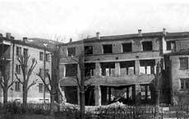
- 11 января 1943 г. группа войск Закавказского фронта освободила КМВ от оккупантов. Сразу же начались работы по восстановлению здравниц. Были отремонтированы уцелевшие здания санаториев, после капитального ремонта открывались санатории, благоустраивались курортные территории.
- 1944-1945 гг.: фронт удалился за тысячи километров, оснащение значительно улучшилось, усилился рост кадров.
Впервые грозное дыхание войны донеслось до Кавминвод 23 октября 1941 года, когда фашистский самолёты бомбили железнодорожную станцию Минеральные воды. Но главная беда нагрянула в последние дни июля 1942 года: фронт начал приближаться к КМВ. Вечером 4 августа был получен приказ о срочной эвакуации госпиталей, она началась следующим утром. Несмотря на героизм и ожесточенное сопротивление наших войск, 10 августа были заняты Пятигорск, Железноводск, Ессентуки и Кисловодск.
Для жителей Кавказских Минеральных Вод наступили черные дни фашистской оккупации. За пять месяцев только в Пятигорске было уничтожено более трех тысяч мирных граждан и около восемьсот человек насильственно угнано в Германию. На берегу Подкумка, неподалеку от горы Кольцо, оккупанты расстреляли несколько сот советских граждан, схваченных в Кисловодске. От рук фашистов погибло более ста жителей Железноводска.
1 января 1943 года Северная группа войск перешла в наступление – разгром группировки немецко-фашистских войск под Сталинградом позволил начать освобождение Северного Кавказа от оккупантов. Вечером 10 января, сломив немецкое сопротивление в районе реки Малки, соединение 37-й и 9-й армии вплотную приблизились к городам КМВ. Утром 11 января части 351-й и 295-й стрелковых дивизий и 10-й Гвардейской бригады вошли в Пятигорск. К вечеру того же дня были очищены от фашистов и соседние города.
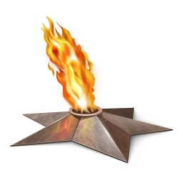
Всего фашистами было уничтожено в Пятигорске около 350 зданий и сооружений. Ущерб, причиненный городу, превысил 800 миллионов рублей. В 437 миллионов рублей был оценен ущерб, нанесённый Кисловодскому курорту. Здесь оккупанты взорвали ГЕЦ, железнодорожный мост через Подкумок, сожгли нарзанный завод и несколько санаторных корпусов. В Железноводске были взорваны или сожжены крупнейшие здравницы, почта, резервуар для минеральной воды, повреждены все бюветы, общий ущерб составил более 60 миллионов рублей. В сумму 181 миллион рублей был оценен ущерб, нанесен фашистками Ессентукам.
Победное завершение войны привело к постепенному свертыванию госпиталей. В 1945 г. на КМВ остались лишь единичные госпитали, после окончания войны их осталось только 3 – они были закрыты в 1947 г. вместо них создавались специализированные санатории для долечивания раненных и инвалидов Великой Отечественной войны. 